Wiley Shibboleth远程访问登录方式

1、登录网址https://onlinelibrary.wiley.com，点击右上角“Login/Register”。
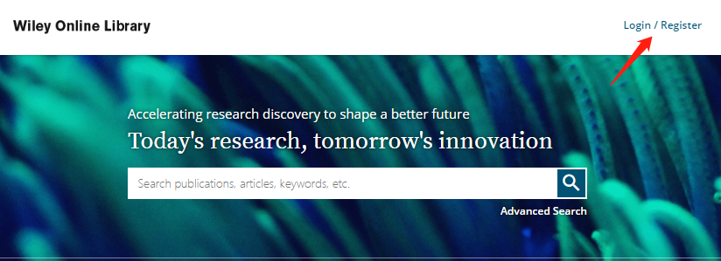
2、在弹出的登录界面点击右下角“INSTITUTIONAL LOGIN”。
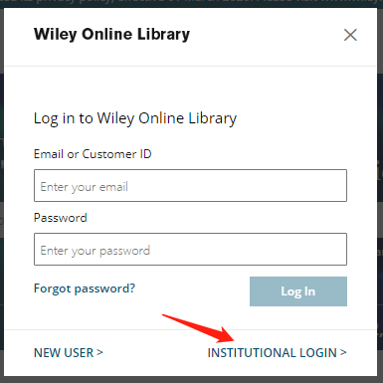
3. 可直接检索学校的英文名称点击进入，或通过点击“Federation”下面的下拉菜单找到“China CERNET Federation”并点击。
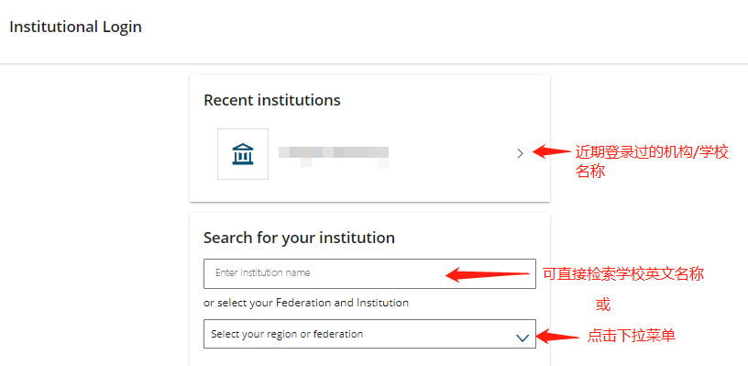

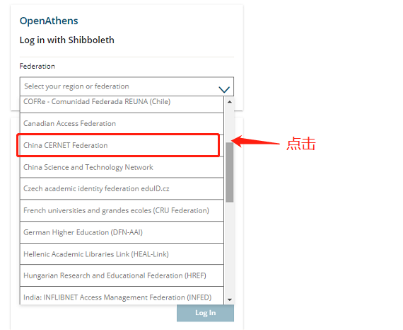
5、找到并点击您所在的学校名称即可跳转至本校的校外访问认证系统。
